景区导览服务AI数字人系统

软件需求规格说明书

目录
景区导览服务AI数字人系统 1
软件需求规格说明书 1
第1章 引言 3
1.1 编写目的 3
1.2 项目背景 3
1.3 术语定义与缩写 3
1.4 参考资料 4
第2章 总体描述 5
2.1 产品前景 5
2.2 用户特征 5
2.3 运行环境 5
2.4 设计与实现约束 5
第3章 功能需求 6
3.1 系统功能架构图 6
3.2 功能子图 8
3.2.1 智能语音问答 8
3.2.2 景区导览与路线推荐子系统 9
3.2.3 数字人形象与状态管理子系统 9
3.2.4 后台管理子系统 10
3.3 用例图 10
3.4 核心用例详细描述 11
1. 管理员拖拽上传PDF/Word/TXT文档 12
4. 后端SSE推送各阶段进度： 13
3.5 动态交互建模：时序图 13
3.5.1 核心业务时序图：「游客语音问答全链路」 13
3.5.2 异常时序图：「网络异常与 SSE 断线重连」 14
第4章 非功能需求 15
4.1 性能需求 15
4.2 安全需求 16
4.3 可靠性需求 17
4.4 可维护性与可测试性 18
第5章 接口与数据需求 19
5.1 接口总览 19
5.2 HTTP 接口契约 19
5.2.1 健康检查接口 19
5.2.2 核心流式问答接口 20
5.3 SSE 内部契约（V1 联调基线） 20
5.3.1 帧格式与编码规则 21
5.3.2 当前 V1 消息类型 21
5.3.3 扩展字段建议 21
5.3.4 正常与异常时序约定 22
5.3.5 前端消费方式约定 22
5.4 数据字典 23
5.5 部署架构与运行约束（目标架构） 24
5.6 联调与版本约束 24
附录：插入图片位置汇总（共 9 张） 25

第1章 引言

1.1 编写目的
本文档旨在明确"景区导览服务AI数字人"系统的功能边界、性能指标、交互逻辑与接口约束，作为后续系统设计、编码、测试与验收的唯一依据。
读者对象：项目指导老师、四名开发成员（A 交互引擎/B 智能问答/C 知识库/D 数据洞察）。

1.2 项目背景
随着"智慧旅游"的推进，传统景区导览存在三大痛点：导览器笨重且内容固定、人工导游成本高且无法覆盖全部游客、图文讲解互动性差。
本项目提出一个基于Web的轻量级方案：游客扫码即用，通过语音或文字与AI数字人交互，数字人以语音+表情+口型同步的方式回答景区历史、文化、景点特色等问题，并根据游客兴趣推荐个性化游览路线。
系统后端采用Node.js+Express+SSE（Server-Sent Events）架构，核心AI能力由多模态大模型+本地景区知识库（RAG）支撑，确保回答准确率≥90%、语音问答端到端延迟<5秒。

1.3 术语定义与缩写
表 1.1 术语定义与缩写
术语 | 全称 | 说明
AI数字人 | AI Digital Human | 具备语音、表情、口型同步能力的虚拟形象；本项目游客端以 Web 方式呈现。
RAG | Retrieval-Augmented Generation | 检索增强生成：先从景区知识库检索相关内容，再交由大模型组织答案。
TTS | Text-to-Speech | 文本转语音，将模型输出文本转换为可播放语音。
STT/ASR | Speech-to-Text / Automatic Speech Recognition | 语音转文本/自动语音识别，将游客语音转换成问题文本。
SSE | Server-Sent Events | 服务器向浏览器单向推送的事件流；当前后端通过 text/event-stream 返回流式数据。
TTFT | Time To First Token | 首字响应时间，从请求发起到前端收到第一帧文本内容的时间指标。
Viseme | Visual Phoneme | 视觉音素/口型帧，用于根据语音驱动数字人的嘴型变化。
VAD | Voice Activity Detection | 语音活动检测，用于判断游客何时开始或结束说话。
POI | Point of Interest | 兴趣点，如景区中的景点、服务设施、地标等位置对象。
sessionId | Session Identifier | 一次对话会话的唯一标识；属于后续会话恢复与数据追踪的规划字段，当前 chat 路由尚未接收或返回。
task_id | Task Identifier | 异步知识库处理任务的唯一标识；属于知识库进度接口规划字段，当前仓库尚未实现该接口。
RAGFlow | RAGFlow | 开源 RAG 引擎/知识库处理工具，本项目参考其文档与相关工程思路。

1.4 参考资料
• 《GB/T 8567-2006 计算机软件文档编制规范》
• WHATWG HTML Living Standard：Server-sent events（SSE）
• Express 官方文档：https://expressjs.com
• RAGFlow 开源项目文档
• Qwen-14B / DashScope API 相关文档（用于后续大模型能力接入时参考）

第2章 总体描述

2.1 产品前景
用户无需下载App，通过微信扫码或浏览器即可访问。数字人提供亲切的交互体验，支持语音输入和文本输入两种方式，回答以语音、表情、口型同步的方式呈现。系统可根据游客兴趣（如"对历史感兴趣"或"喜欢自然风光"）推荐不同游览路线和讲解重点。

2.2 用户特征
表 2.1 用户特征表
用户类型 | 特征 | 核心需求
普通游客（核心） | 年龄跨度大，可能不熟悉App操作 | 扫码即用、语音问答、路线推荐、聆听讲解
景区管理员（后台） | 具备基础计算机操作能力 | 上传/更新知识库文档、配置数字人形象、查看游客感受度报告、查看数据大屏

2.3 运行环境
• 前端：Chrome / Safari / Edge（移动端 + PC端浏览器）
• 后端：Node.js + Express + TypeScript运行环境，Docker容器化部署
• 通信：HTTP + SSE（Server-Sent Events）
• AI服务：本地部署或云端API（大模型、TTS、ASR）

2.4 设计与实现约束
• 性能约束：语音问答端到端延迟<5秒，文字首字延迟（TTFT）<1.5秒
• 通信约束：内部通信必须采用SSE流式传输，禁止使用轮询
• 准确率约束：景区事实性问答准确率≥90%（由评审专家基于标准测试集评测）
• 稳定性约束：系统不应出现崩溃或长时间无响应，SSE必须支持断线重连
• 兼容性约束：必须兼容主流移动端浏览器

第3章 功能需求

3.1 系统功能架构图
系统采用四层架构，从上到下分别为：用户层、业务逻辑层、AI服务层、基础设施层。
第一层：用户层 包括游客端Web和管理员后台Web。游客通过移动端或PC端浏览器扫码进入系统，管理员通过后台Web进行系统管理。
第二层：业务功能层 系统包含四个核心业务子系统：
（1）智能语音问答子系统 负责游客语音提问、语音识别、知识库检索、大模型回答、文字展示及语音播报。
（2）景区导览与路线推荐子系统 负责景区地图展示、景点POI信息查看、游客兴趣分析以及个性化路线生成。
（3）数字人形象与状态管理子系统 负责数字人的形象展示、待机、倾听、思考、播报等状态切换，以及语音、表情和口型的同步控制。
（4）后台管理子系统 负责管理员登录、知识库上传与更新、问答日志查看、数据统计以及数字人相关配置。
SSE连接管理属于系统通信支撑能力，不作为独立业务子系统。
第三层：AI服务层 包括：
（1）ASR/STT语音识别服务；
（2）RAG知识库检索服务；
（3）LLM大模型服务；
（4）TTS语音合成服务。
AI服务层负责为四个业务子系统提供智能化能力。
第四层：基础设施层 包括：
（1）向量数据库；
（2）业务数据库；
（3）日志系统；
（4）监控与告警；
（5）Docker容器化部署；
（6）SSE通信基础能力。
各层之间通过 HTTP、SSE 等协议进行数据通信。其中当前仓库已经落地的游客核心流式接口为 POST /api/v1/chat/stream，后端以 text/event-stream 持续推送 JSON 数据帧；当前实现实际只有文字流和结束帧，ASR、TTS、音频/口型帧属于后续接入范围。
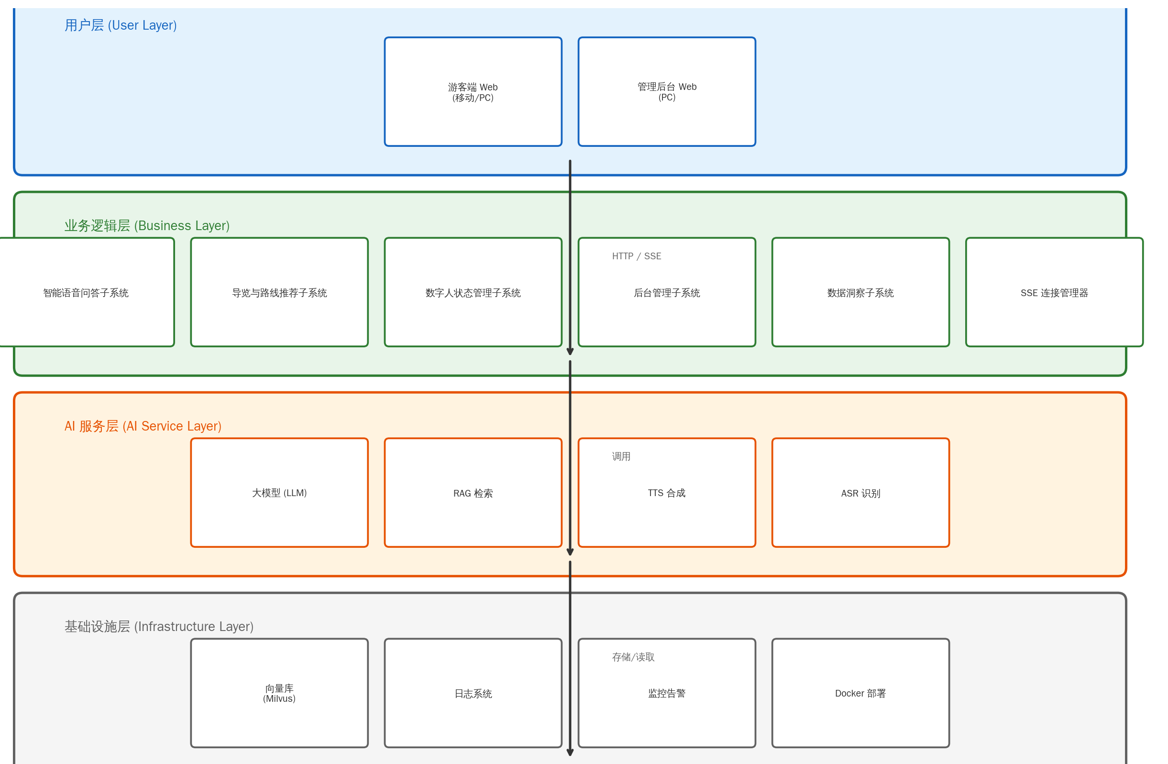
图 3.1 系统功能架构图
架构图说明：
• 用户层（蓝色）：游客端Web（移动/PC）和管理后台Web（PC），是用户与系统交互的入口
• 业务逻辑层（绿色）：包含智能语音问答、导览与路线推荐、数字人状态管理、后台管理、数据洞察、SSE连接管理等六个核心子系统
• AI服务层（橙色）：提供大模型(LLM)、RAG检索、TTS合成、ASR识别四大AI核心能力
• 基础设施层（灰色）：包含向量库(Milvus)、日志系统、监控告警、Docker部署等底层支撑
• 层间箭头标注了通信协议：用户层到业务层使用HTTP/SSE，业务层调用AI服务层，AI服务层读写基础设施层

3.2 功能子图

3.2.1 智能语音问答
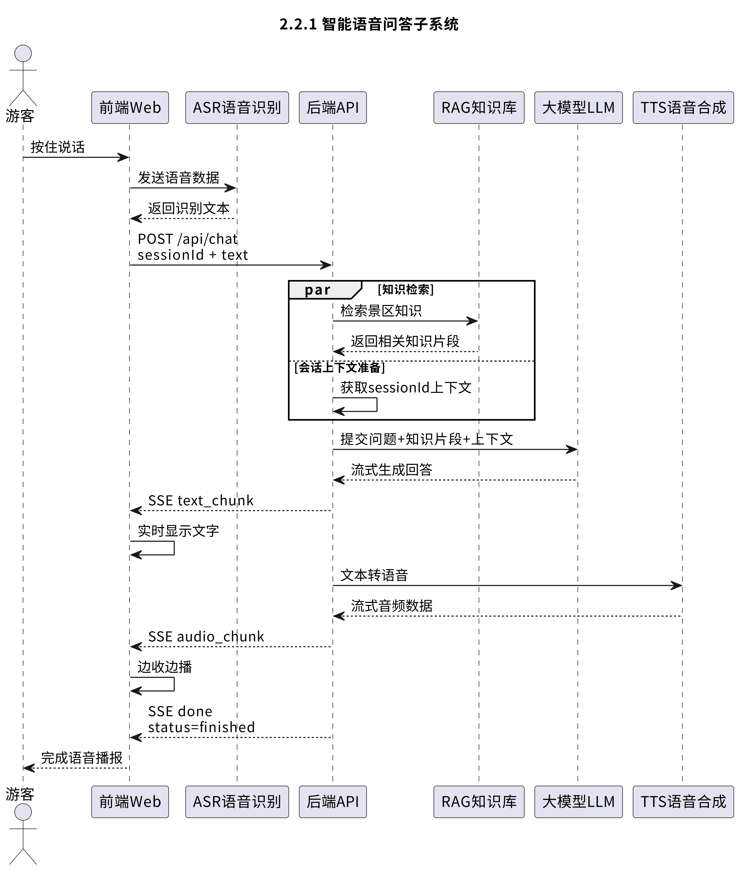
图 3.2 智能语音问答子系统功能子图

3.2.2 景区导览与路线推荐子系统
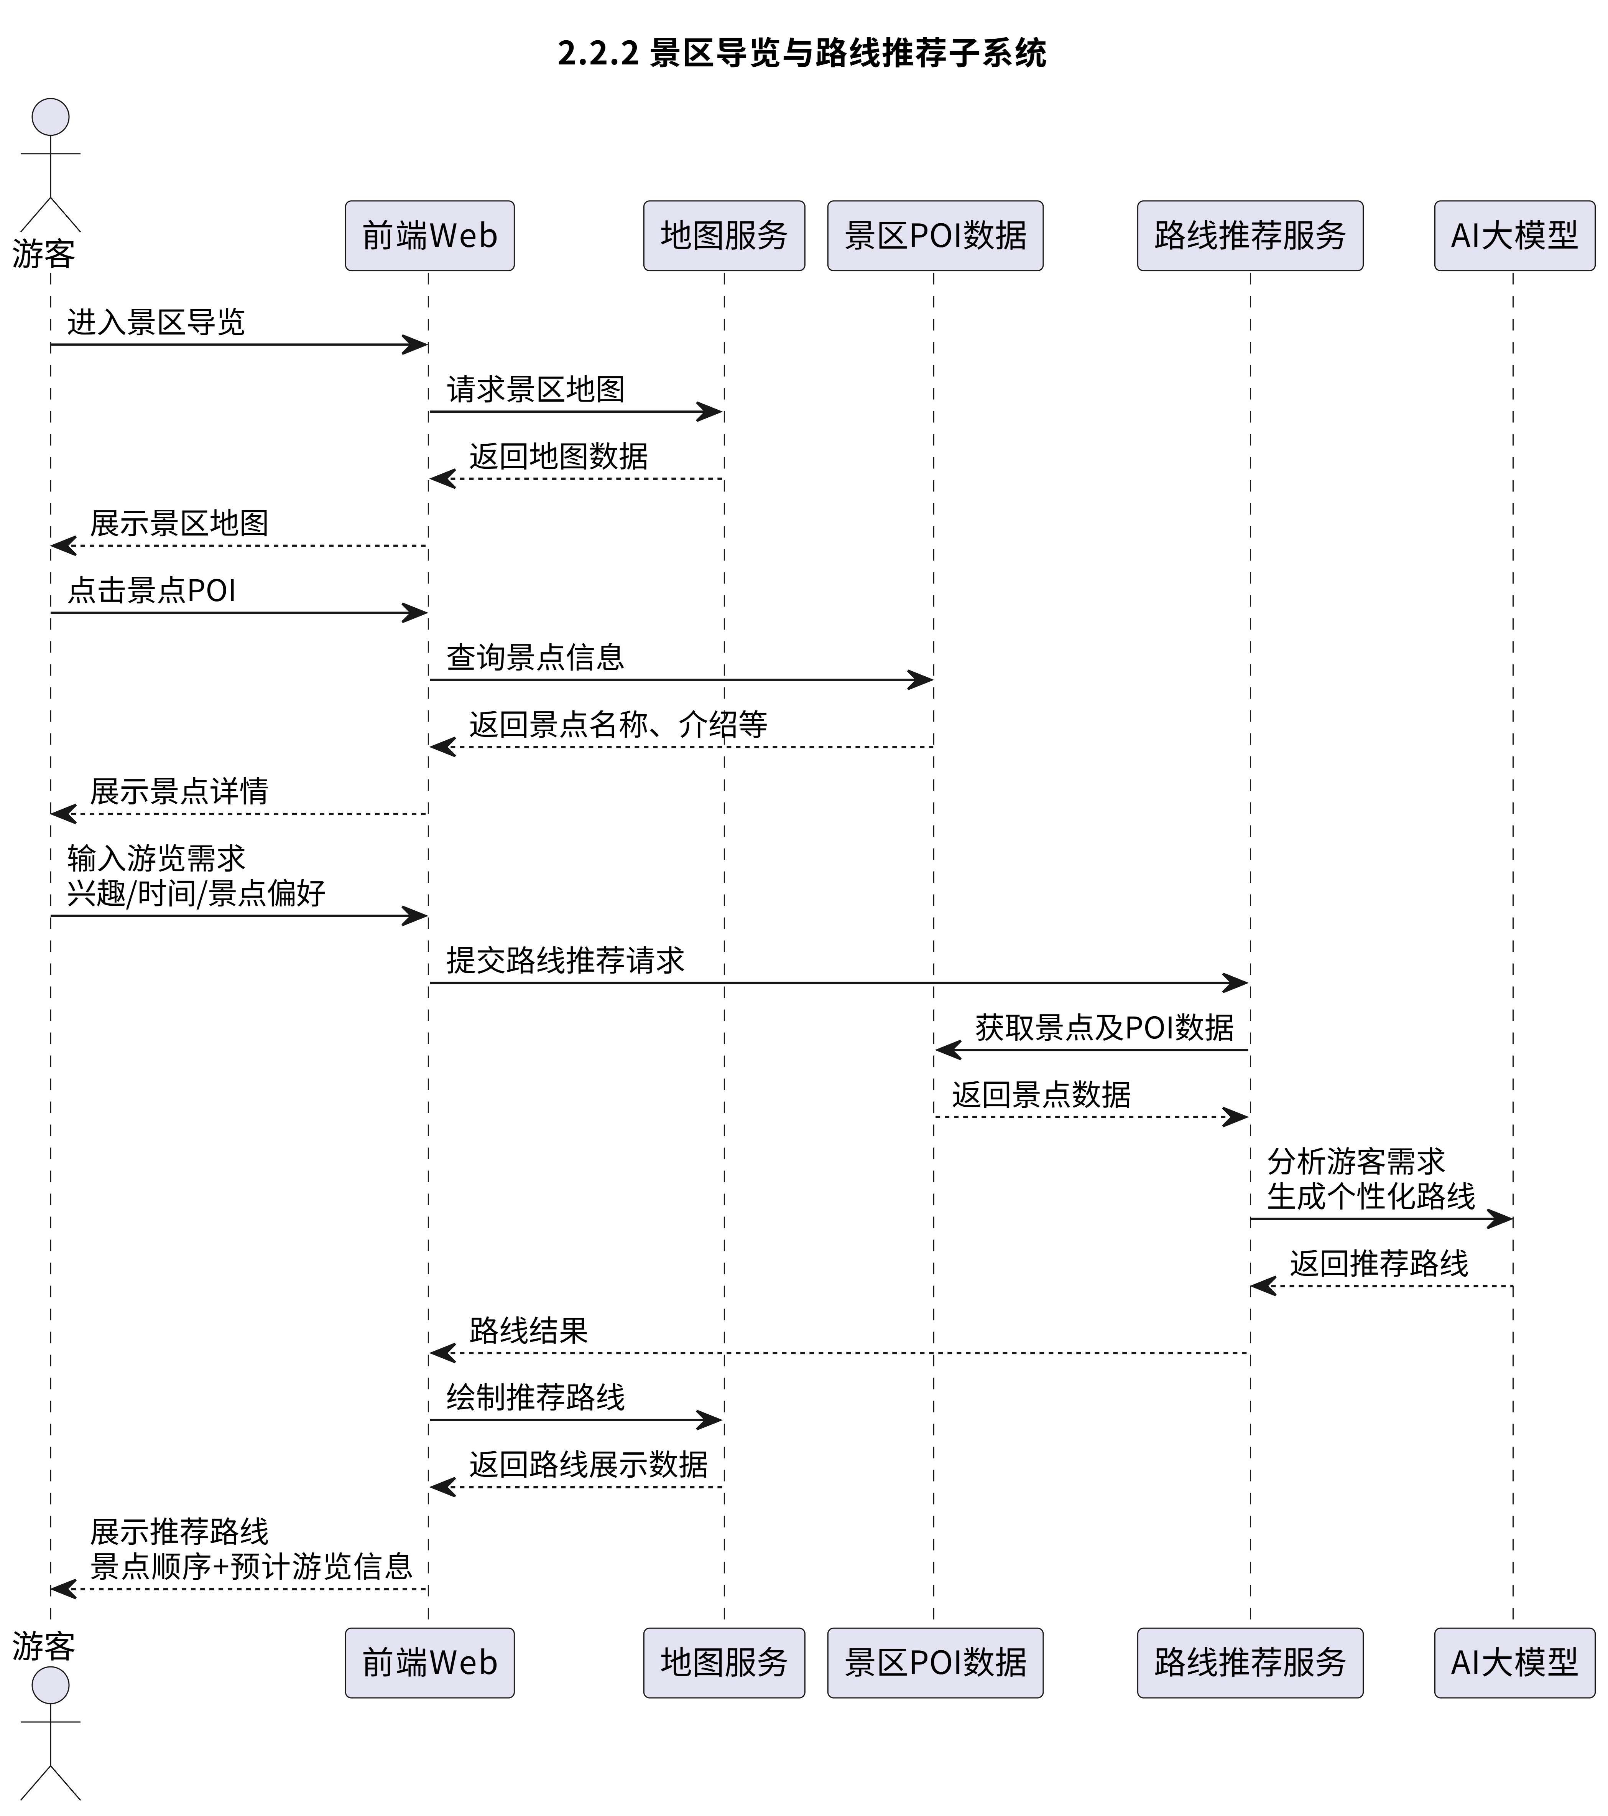
图 3.3 景区导览与路线推荐子系统功能子图

3.2.3 数字人形象与状态管理子系统
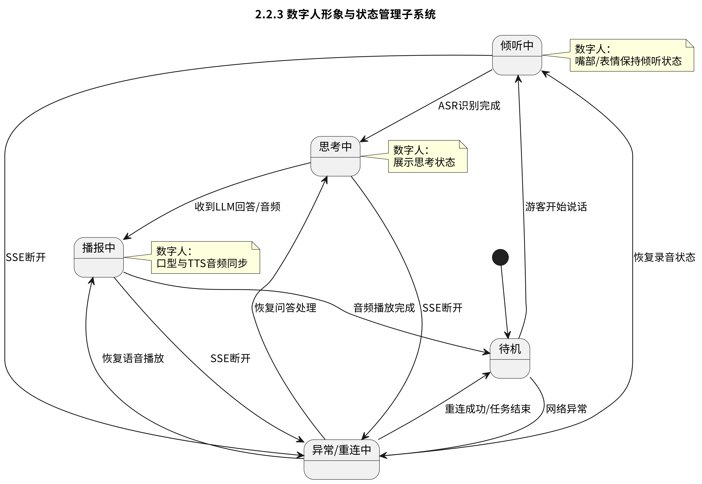
图 3.4 数字人形象与状态管理子系统功能子图

3.2.4 后台管理子系统
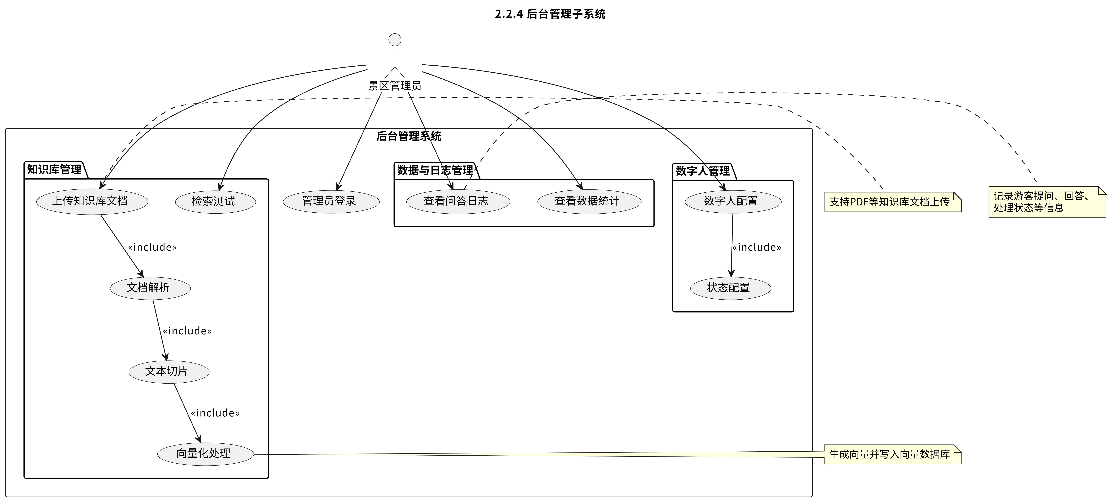图 3.5 后台管理子系统功能子图

3.3 用例图
系统包含两个参与者：游客和管理员。各用例及其关系如下：
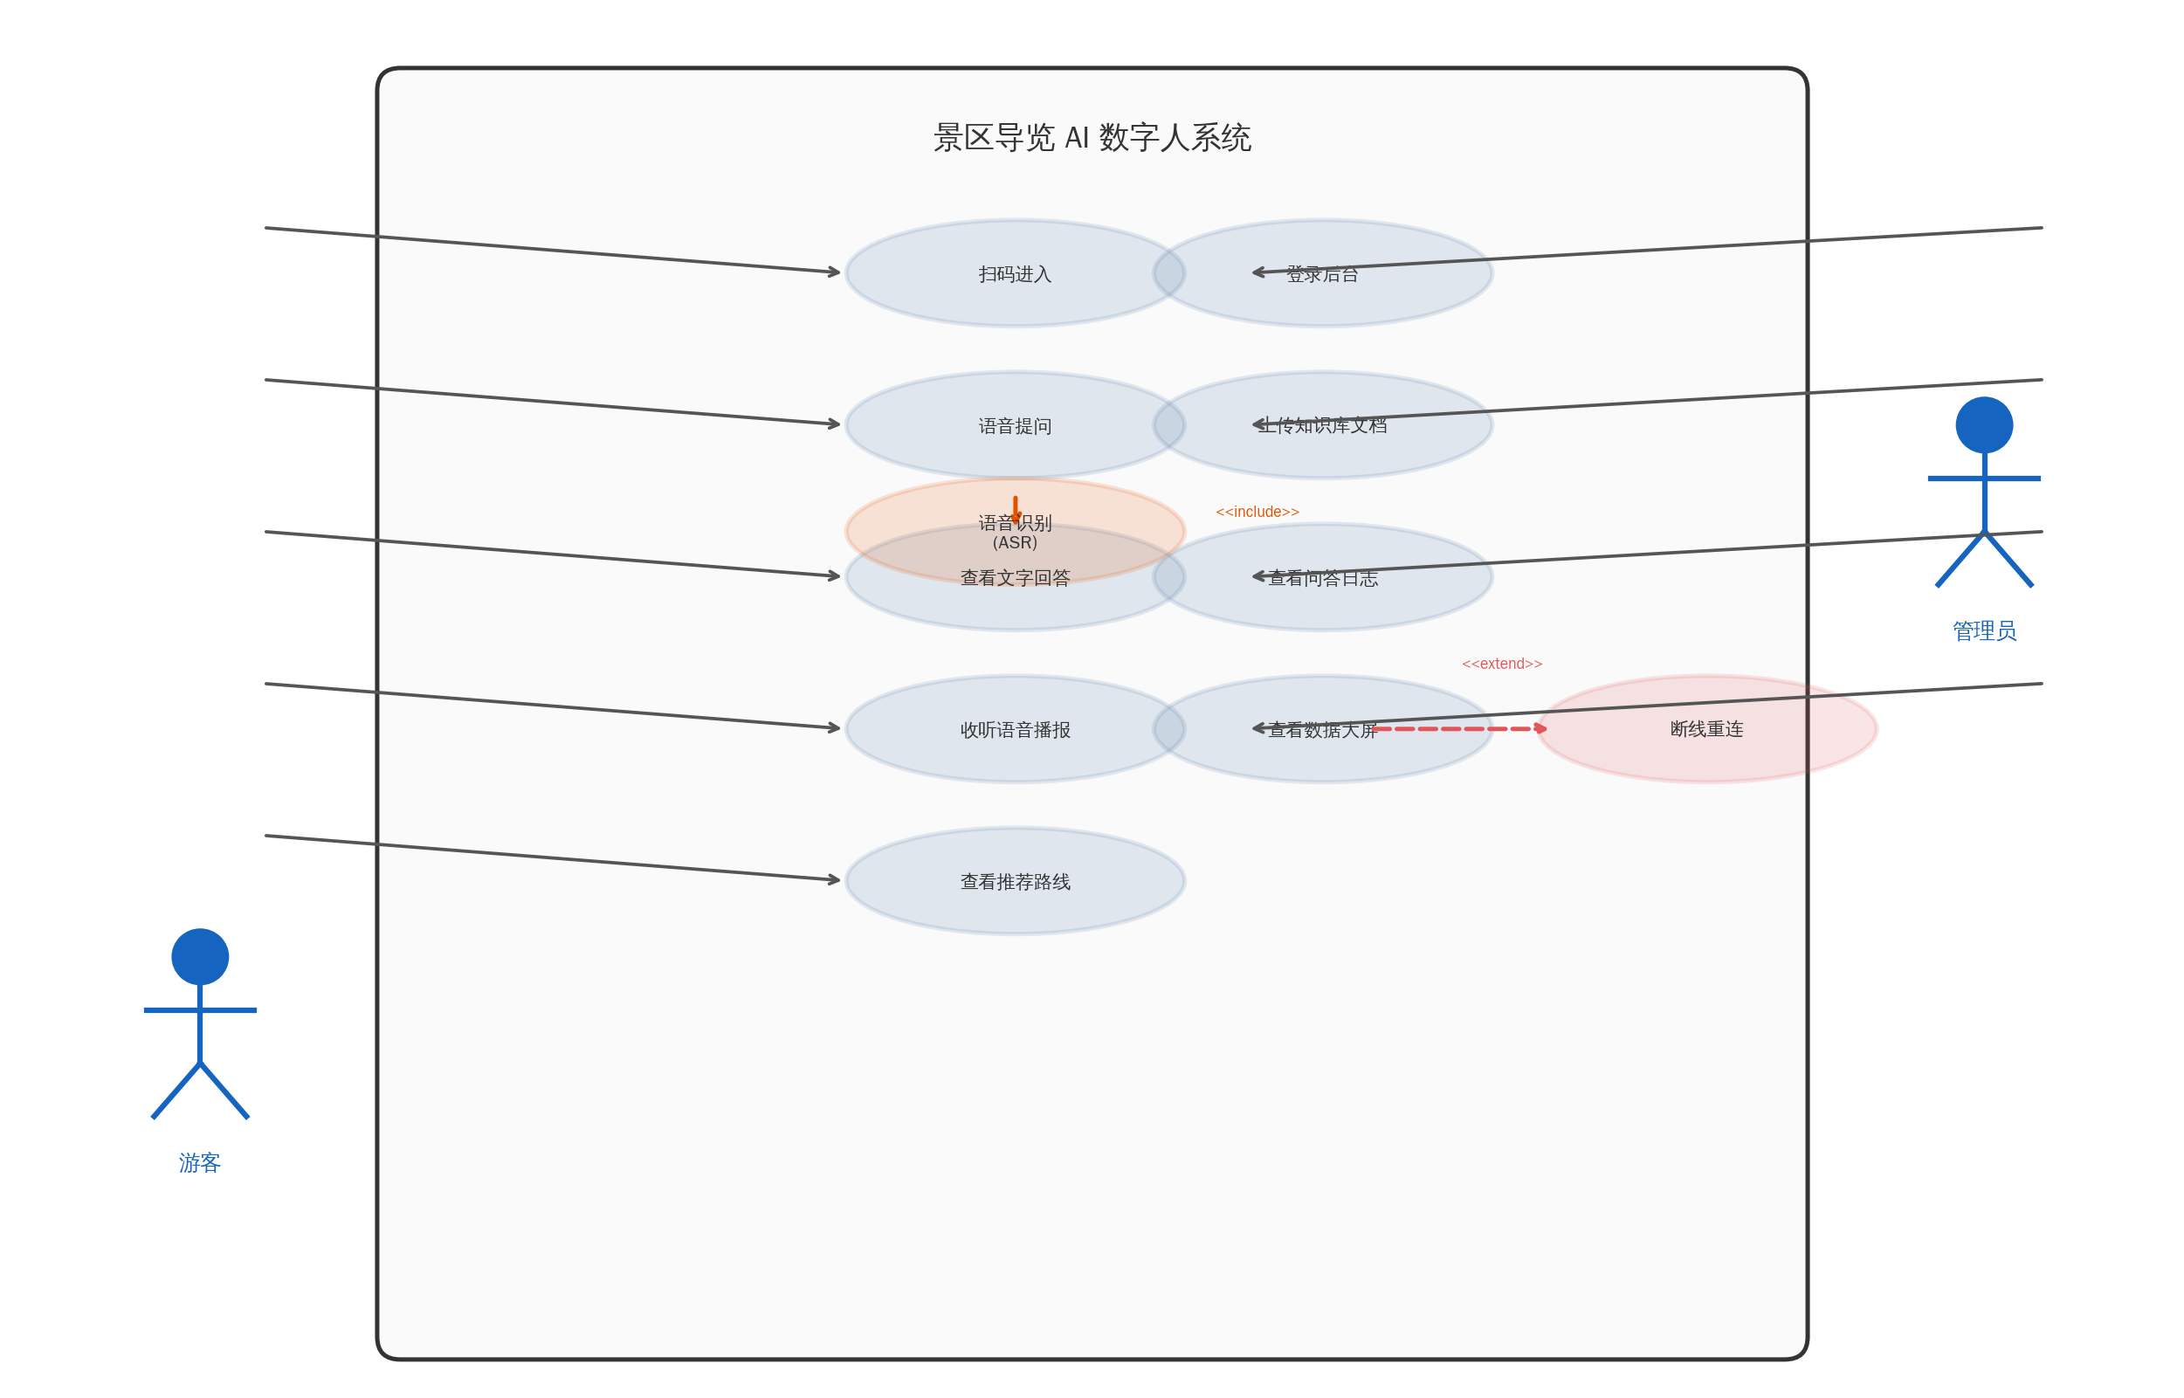
图 3.6 用例图
用例关系说明：
表 3.1 用例关系表
关系 | 说明
Include（包含） | "语音提问" Include "语音识别(ASR)"——每次语音提问必然执行ASR
Extend（扩展） | "收听语音播报" Extend "断线重连"——正常情况不触发，网络异常时才扩展
用例详细说明：
• 游客用例：扫码进入、语音提问、查看文字回答、收听语音播报、查看推荐路线
• 管理员用例：登录后台、上传知识库文档、查看问答日志、查看数据大屏
• 扩展用例：断线重连（仅在语音播报过程中网络异常时触发）

3.4 核心用例详细描述
用例1：游客发起语音问答
表 3.2 游客发起语音问答用例详情
项目 | 内容
用例名称 | 游客发起语音问答
参与者 | 游客（主）、AI数字人系统
前置条件 | 游客已扫码进入页面，麦克风权限已授权；发起问答后建立该次 POST 请求对应的 SSE 响应流。
后置条件 | 游客听到数字人语音回答，看到文字答案和引用来源
主流程：
1. 游客点击"按住说话"按钮，开始录音
2. 系统通过VAD（静音检测）自动判断游客说完，结束录音
3. 目标语音链路可先通过 POST /api/asr 上传音频并转写文本；该接口当前仓库尚未实现。
4. 当前已实现的文本提问入口为 POST /api/v1/chat/stream，请求体字段为 message；/api/qa/ask 当前仓库尚未实现。
5. 目标架构中后端 RAG 检索应控制在 500ms 内；当前仓库尚未接入 RAG 服务，该指标属于后续验收目标。
6. 目标接入大模型后，答案可按增量方式经 SSE 推送；当前仓库用逐字模拟文本流验证该传输链路。
7. 目标接入 TTS 后再扩展 audio/viseme 数据帧；当前仓库未实现 TTS、音频 Base64 与口型帧。
8. 当前接口为 POST + SSE，因此前端应使用 fetch 读取 Response.body 中的 SSE 帧；原生 EventSource 仅支持 GET。音频播放与口型同步属于后续实现。
9. 当前实现完成后发送 data: {"type":"done"} 并结束响应，不发送命名 event 字段。
异常流程：
• 网络断开：当前后端可检测 req.close 并清理定时器，但尚未实现 sessionId 恢复、Last-Event-ID 续传和指数退避重连；这些属于可靠性目标。
• ASR识别失败：提示"没听清，请再说一遍"，回到步骤1
• RAG检索无结果：数字人礼貌拒答"我暂时没有相关信息"，不编造
用例2：管理员更新知识库
表 3.3 管理员更新知识库用例详情
项目 | 内容
用例名称 | 管理员更新知识库
参与者 | 管理员（主）、知识库子系统
前置条件 | 管理员已登录后台，进入知识库管理页
后置条件 | 新文档解析完成，向量化入库，数字人可立即回答新内容
主流程：

1. 管理员拖拽上传PDF/Word/TXT文档
2. 前端POST /api/kb/upload，后端立即返回task_id（不等待解析完成）
3. 前端EventSource连接GET /api/kb/progress/:task_id

4. 后端SSE推送各阶段进度：
- event: progress → {"stage": "uploading", "percent": 100}
- event: progress → {"stage": "parsing", "percent": 45}
- event: progress → {"stage": "chunking", "percent": 70}
- event: progress → {"stage": "embedding", "percent": 95}
- event: done → {"doc_id": "xxx", "chunks": 128}
5. 解析完成，向量库立即可检索
6. 管理员在"检索测试面板"输入问题，验证新文档可被召回
异常流程：
• 文件格式不支持：提示"仅支持PDF/Word/TXT"
• 解析超时：SSE推送event: error，提示重试
• 向量化失败：回滚，知识库保持原状

3.5 动态交互建模：时序图

3.5.1 核心业务时序图：「游客语音问答全链路」
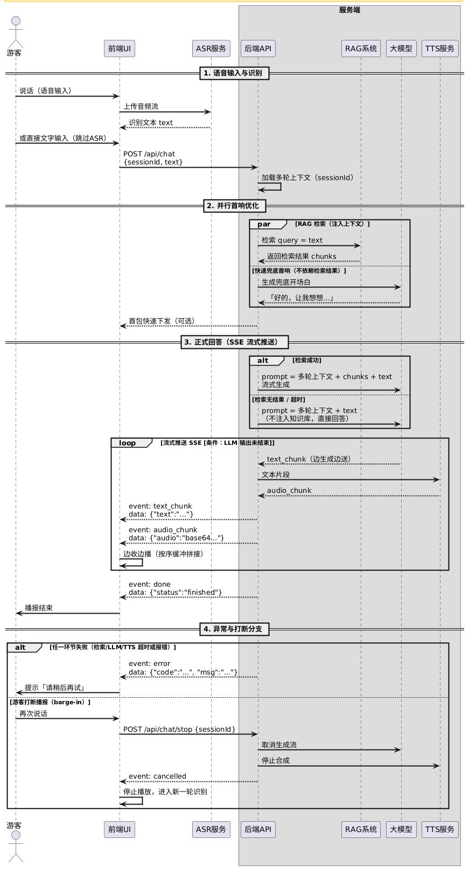
图 3.7 核心业务全链路交互时序图
配图说明：
输入阶段：系统支持语音与文本两种输入方式。语音输入通过 ASR 服务实时转化为文本，纯文本输入则直接跳过 ASR 阶段进入后续处理。
并行响应优化：后端 API 接收到请求后启动并行处理机制（par 块）。在进行 RAG 知识库向量检索与多轮上下文构建的同时，并行生成兜底开场白下发给前端，显著降低首字响应时间（TTFT < 1.5s）。
正式回答（SSE 流式推送）：大模型生成的文本切片（text_chunk）与 TTS 服务的音频切片（audio_chunk Base64）通过 SSE 通信实时推送到前端（loop 块），前端进行按序缓冲与拼接，实现边接收边播放。
异常与打断分支：任意环节出错（如检索超时、TTS 合成失败）时，下发 event: error 触发前端友情提示；当游客在播报过程中再次说话时，前端发起 POST /api/v1/chat/stop 打断请求，后端确认 event: cancelled 后立即停止推送并进入新一轮识别（barge-in 机制）。

3.5.2 异常时序图：「网络异常与 SSE 断线重连」
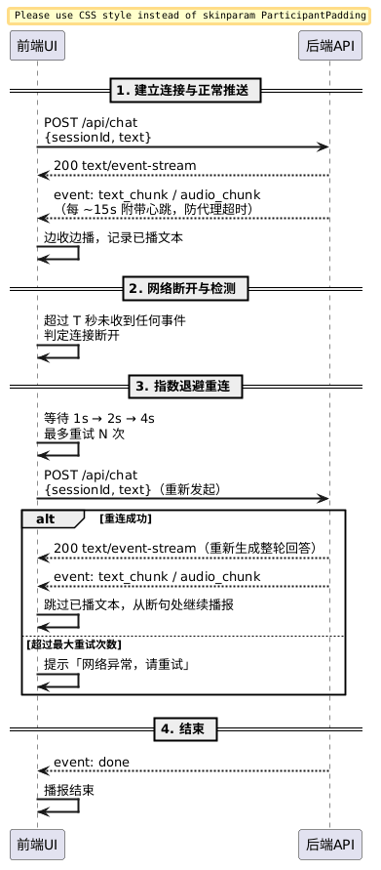
图 3.8 网络异常与 SSE 断线重连时序图
配图说明：
建立连接与心跳保活：前端与后端建立 SSE 连接后，后端每隔约 15 秒下发心跳包以防止网络代理超时。前端在接收数据的同时记录已播报的文本与音频位置。
断线期间后端继续生成：前端断开后，后端不中断大模型生成与 TTS 合成，按 event id 将 text_chunk / audio_chunk 写入断线缓存 buffer，供重连后按 lastEventId 续传。
断线检测与退避重连：当前端超过设定时间 T 秒未收到任何事件时，判定为网络连接断开，并触发指数退避重连机制（重试间隔按 1s → 2s → 4s 递增，最多重试 N 次）。
恢复与降级机制：重连时前端携带 lastEventId 重新发起请求；若重连成功，后端恢复会话上下文并从断点之后继续推送，前端自动跳过已播报的文本，实现断点续播；若达到最大重发次数仍未成功，系统降级为弹出"网络异常，请重试"的提示，引导用户重新发起交互。

第4章 非功能需求
本章规定系统在性能、安全、可靠性以及可维护性方面的质量属性要求。指标既用于后续实现约束，也用于联调、测试和验收；"当前实现状态"用于区分仓库已经具备的能力与尚未落地的规划能力。

4.1 性能需求
表 4.1 性能需求
编号 | 指标 | 要求 | 当前代码对照/验证方式
NFR-P01 | 首字响应时间（TTFT） | 正常网络环境下，从发起流式请求到前端收到首个 text 数据帧的时间应小于 1.5 秒。 | 当前路由为 50ms 间隔的模拟逐字流，正式 LLM 接入后需通过性能测试验证。
NFR-P02 | 语音问答端到端延迟 | 正常网络环境下，从游客结束说话到收到第一句完整语音播报的端到端延迟应小于 5 秒。 | ASR/TTS 尚未在当前仓库实现；该指标属于目标验收指标。
NFR-P03 | 增量流式传输 | 文本回答应支持增量下发，禁止使用前端轮询获取生成进度。 | 当前 POST /api/v1/chat/stream 已采用 text/event-stream。
NFR-P04 | 并发处理能力 | 目标支持至少 50 名游客同时在线进行流式对话，且服务不崩溃、不出现持续性严重卡顿。 | 当前仓库未提供并发压测结论；需通过压测确定 CPU、内存和下游模型服务裕量。
NFR-P05 | 资源释放 | 客户端主动断开后，应释放与该请求相关的定时器、连接和缓存资源。 | 当前 chat.ts 已在 req.close 时 clearInterval 并结束响应。
性能口径说明：除 TTFT 与端到端语音指标外，其余性能指标应在固定测试数据集、明确网络条件和固定服务配置下进行测量，避免以单次本地运行结果作为验收依据。

4.2 安全需求
表 4.2 安全需求
编号 | 安全要求 | 实施/验收要求 | 当前代码对照
NFR-S01 | 跨域访问控制 | 生产环境仅允许受信任前端源访问 API；不得使用通配符 * 放开跨域。 | 当前 CORS 使用 config.frontendUrl，并开启 credentials。
NFR-S02 | 输入校验 | 对请求体类型、message 长度、字符集和异常输入进行服务端校验；拒绝超大请求，避免资源耗尽。 | 当前 chat.ts 尚未做长度/类型校验，应在正式接入前补齐。
NFR-S03 | 敏感信息保护 | 模型密钥、第三方 API Key 等凭据仅通过环境变量或安全配置注入，不写入源码和普通日志。 | 当前 config.ts 通过 dotenv 读取环境变量；仓库现有 chat 路由未硬编码密钥。
NFR-S04 | SSE 数据安全 | SSE 数据必须通过 JSON 序列化输出；错误信息不得暴露内部堆栈、环境变量、密钥或内部地址。 | 当前代码使用 JSON.stringify 生成 data 帧；统一错误帧仍需实现。
NFR-S05 | 后台接口鉴权 | 知识库上传、问答日志、数据统计等管理员接口必须进行身份认证与权限校验。 | 当前仓库暂未实现后台鉴权接口，该要求属于后续管理员模块。
NFR-S06 | 传输安全 | 生产部署使用 HTTPS；SSE 长连接不得通过明文 HTTP 暴露给公网用户。 | 当前本地开发使用 http://localhost；生产 HTTPS 属于部署要求。

4.3 可靠性需求
表 4.3 可靠性需求
编号 | 可靠性要求 | 要求 | 当前代码对照
NFR-R01 | 断线重连 | 网络短暂中断时客户端自动重连，建议采用 1s → 2s → 4s 退避，最多重试 N=3 次。 | 当前仓库未实现客户端重连；现有文档中的 Last-Event-ID 续传属于目标机制。
NFR-R02 | 断点续传 | 需要续传时，应依据 sessionId + seq（或标准 Last-Event-ID）避免重复播放。 | 当前 SSE 帧未提供 id、sessionId、seq，暂不具备断点续传能力。
NFR-R03 | 连接断开清理 | 客户端断开后及时取消定时器、终止推送并释放资源。 | 当前 req.close 会 clearInterval 并 res.end。
NFR-R04 | 异常隔离 | 单次请求或下游服务故障不得导致 Node.js 进程退出；应返回结构化错误或降级为可用的纯文本结果。 | 当前路由缺少统一错误中间件；需在正式 AI 服务接入后补齐。
NFR-R05 | 服务降级 | TTS 不可用时保留文字回答能力；RAG/LLM 暂时不可用时给出友好提示，不返回编造的景区事实。 | 当前仓库尚未接入 TTS/RAG/LLM；属于后续业务层降级设计。
NFR-R06 | 健康检查 | 提供轻量级健康检查接口用于容器/反向代理探活。 | 当前已实现 GET /health，返回 status=ok 的 JSON。

4.4 可维护性与可测试性
表 4.4 可维护性与可测试性
编号 | 要求 | 验收方式
NFR-M01 | SSE 契约集中定义，字段名称和事件语义保持稳定；新增能力采用向后兼容的可选字段或新 type。 | 前后端联调使用同一份 5.3 契约，变更需同步更新文档与测试用例。
NFR-M02 | 后端继续使用 TypeScript，并保持路由职责清晰。 | npm run build 可通过；新增模块具有明确输入输出类型。
NFR-M03 | 覆盖正常流、空消息、长消息、客户端中断、服务异常和 done 结束帧测试。 | 接口自动化/集成测试中至少覆盖上述场景。
NFR-M04 | 日志不记录 API Key、完整敏感请求体或用户私密信息。 | 生产配置检查和日志抽样审计。

第5章 接口与数据需求

5.1 接口总览
表 5.1 接口总览
接口 | 方法 | 用途
/health | GET | 服务健康检查
/api/v1/chat/stream | POST | 核心文本流式问答，返回 SSE 数据帧
/api/v1/chat/stop | POST | 用户打断当前播报
/api/asr | POST | 上传音频并进行 ASR 转写
/api/qa/ask | POST | 业务层问题提交接口
/api/kb/upload | POST | 上传知识库文档并返回 task_id
/api/kb/progress/:task_id | GET | 通过 SSE 推送知识库处理进度
路由事实：backend/src/app.ts 将 chatRouter 挂载在 /api/v1/chat，因此 chat.ts 中的 router.post('/stream') 对外实际路径为 POST /api/v1/chat/stream；健康检查则直接挂载在 GET /health，不属于 /api/v1/chat 前缀。

5.2 HTTP 接口契约

5.2.1 健康检查接口
表 5.2 健康检查接口
项目 | 定义
请求 | GET /health
响应类型 | application/json
正常响应示例 | {"status":"ok","message":"景区导览 AI 后端 (Node.js) 运行中"}
用途 | 用于开发联调、容器探活和反向代理健康检查。

5.2.2 核心流式问答接口
表 5.3 核心流式问答接口
项目 | 定义
请求路径 | POST /api/v1/chat/stream
请求头 | Content-Type: application/json
响应 Content-Type | text/event-stream
响应控制头 | Cache-Control: no-cache；Connection: keep-alive
CORS | 服务端按 FRONTEND_URL / config.frontendUrl 限制允许来源。
请求体（当前代码） | {"message":"请问景区有什么推荐的导览路线？"}
当前实现 | 每 50ms 最多发送一个字符，使用 JSON.stringify 序列化后写入 data 帧；结束时发送 done 帧。
字段约束：正式契约建议将 message 定义为必填字符串并设置最大长度；当前 chat.ts 对空值/长度尚未做服务端强校验，因此该项属于补强要求，而不是当前代码已经提供的校验能力。

5.3 SSE 内部契约（V1 联调基线）
重要：本节应由成员 D 与负责前后端联调的成员共同确认后冻结。由于当前仓库可见代码只实现了 text/done 两类数据帧，本文不把未实现的 audio、viseme、sessionId、seq、Last-Event-ID 续传写成"现状"，而将其明确标记为扩展项。

5.3.1 帧格式与编码规则
当前实现采用标准 SSE 的 data 字段，每个消息帧以两个换行符结束：
data: {JSON对象}\n\n
当前代码不发送 event: 命名事件字段，也不发送 id: 事件编号字段。客户端应读取 data 内容并根据 JSON 中的 type 字段分派处理逻辑。

5.3.2 当前 V1 消息类型
表 5.4 当前 V1 消息类型
type | 字段 | 类型 | 语义/示例
text | content | string | 文本增量。例：data: {"type":"text","content":"你"}
done | 无固定业务字段 | - | 本次响应正常结束。例：data: {"type":"done"}
audio | audioBase64, mimeType, seq | string, string, number | TTS 音频分片；需在 TTS 接入前由 D/前端/后端共同冻结。
viseme | seq, viseme, startMs, endMs | number, string, number, number | 口型/视觉音素帧，与音频播放时间轴对齐。
error | code, message, retryable | string, string, boolean | 结构化错误；message 面向用户时不得暴露内部堆栈。
progress | stage, percent | string, number | 适用于知识库异步处理或其他可观测进度。
cancelled | reason? | string 可选 | 用户打断后结束当前会话响应。

5.3.3 扩展字段建议
表 5.5 扩展字段建议
字段 | 类型 | 必需性 | 用途 | 当前是否发送
sessionId | string | 扩展阶段建议必填 | 关联同一轮/多轮会话，支持日志和断线恢复。 | 否
seq | number | 有序流式消息建议必填 | 标识同一响应内的单调递增顺序，供前端去重和断点续传。 | 否
timestamp | string/number | 可选 | 记录服务端发送时间，便于性能分析。 | 否
code | string | 仅 error 时建议必填 | 机器可识别的错误类别。 | 否
冻结建议：不得把现有 type=text/content/done 改名为 text_chunk/audio_chunk/event: done 后再要求前端适配。新增音频、口型、错误等能力时，优先通过新增 type 和可选字段扩展，以保持已实现文本链路向后兼容。

5.3.4 正常与异常时序约定
正常结束：text* → done → HTTP/SSE 响应结束。当前实现可能产生多条 text 帧，最后一帧为 done。
异常结束：后续扩展可采用 text* → error → 响应结束；error 与 done 的语义必须互斥。
用户打断：后续实现可采用已发送 text/audio/viseme → cancelled → 响应结束；同一响应不得同时发送 done 和 cancelled。
断线续传：若后续启用 seq/id，则客户端保存最后已消费编号，服务端按该位置恢复；当前代码未实现该能力。

5.3.5 前端消费方式约定
由于当前核心接口是 POST /api/v1/chat/stream，而原生浏览器 EventSource 只能发起 GET SSE 请求，因此前端联调应使用 fetch 发起 POST，再通过 Response.body 的 ReadableStream 解析 SSE 帧。若后续改为原生 EventSource，必须新增 GET SSE 接口并重新冻结 5.3 契约。

5.4 数据字典
以下数据结构属于需求层数据字典。当前仓库已验证的是 HTTP/SSE 路由和配置，尚未看到 chat_session、chat_message、knowledge_chunk 的数据库访问实现，因此这些表应视为后续持久化设计，而非当前运行时已存在的数据表。
表 5.6 会话记录表（chat_session）
字段名 | 数据类型 | 允许为空 | 主键 | 默认值 | 字段说明
session_id | VARCHAR(64) | 否 | 是 | 无 | 会话唯一标识符。
user_id | VARCHAR(64) | 是 | 否 | NULL | 游客标识（匿名/已登录）。
status | VARCHAR(20) | 否 | 否 | ACTIVE | 会话状态，如 ACTIVE / CLOSED。
created_at | DATETIME | 否 | 否 | CURRENT_TIMESTAMP | 会话创建时间。
表 5.7 消息明细表（chat_message）
字段名 | 数据类型 | 允许为空 | 主键 | 默认值 | 字段说明
message_id | BIGINT | 否 | 是 | 自增 | 消息递增 ID。
session_id | VARCHAR(64) | 否 | 否 | 无 | 关联的会话 ID。
sender_type | VARCHAR(10) | 否 | 否 | 无 | 发送方类型，如 USER / ASSISTANT。
content | TEXT | 否 | 否 | 无 | 消息文本内容。
created_at | DATETIME | 否 | 否 | CURRENT_TIMESTAMP | 消息发送时间。
表 5.8 知识库切片表（knowledge_chunk）
字段名 | 数据类型 | 允许为空 | 主键 | 默认值 | 字段说明
chunk_id | VARCHAR(64) | 否 | 是 | 无 | 知识库切片唯一 ID。
doc_name | VARCHAR(255) | 否 | 否 | 无 | 来源文档名称。
content | TEXT | 否 | 否 | 无 | 切片文本原文。
vector_id | VARCHAR(64) | 否 | 否 | 无 | 向量数据库索引 ID。

5.5 部署架构与运行约束（目标架构）
目标部署采用 Docker + Nginx + Node.js/Express/TypeScript。Nginx 负责 HTTPS、静态资源和 SSE 长连接透传，并应关闭 SSE 缓冲、适当延长读取超时；Node.js 后端承载 API 与 SSE。RAG 服务、向量数据库、TTS、ASR 等作为独立服务部署。
【Docker + Nginx + Node.js 部署架构图】
图 5.1 系统部署架构图

5.6 联调与版本约束
表 5.9 联调与版本约束
约束 | 要求
接口路径 | 前端联调使用 POST /api/v1/chat/stream；不要继续调用文档旧写法 /api/v1/chat 作为实际接口。
SSE 字段 | 现阶段冻结 type=text + content、type=done；不得在未同步文档的情况下改字段名。
扩展方式 | 新增字段优先保持向后兼容；新增业务事件使用新 type。
消费方式 | 当前 POST SSE 使用 fetch + ReadableStream；切换 EventSource 前必须重新设计 GET SSE 接口。
D 侧数据分析 | 数据洞察模块只依赖冻结后的字段；若新增 sessionId/seq 等字段，应同时更新数据字典和落库映射。
契约变更 | 任何接口路径、type、字段含义、结束条件变化，都必须同时更新需求文档、前后端代码和联调测试。

附录：插入图片位置汇总（共 9 张）
附录表 插入图片位置汇总
位置 | 图片
3.1节（系统功能架构图） | 系统功能架构图
3.2.1节（智能语音问答） | 智能语音问答子系统功能子图
3.2.2节（景区导览与路线推荐） | 景区导览与路线推荐子系统功能子图
3.2.3节（数字人形象与状态管理） | 数字人形象与状态管理子系统功能子图
3.2.4节（后台管理子系统） | 后台管理子系统功能子图
3.3节（用例图） | 用例图
3.5.1节（核心业务时序图） | 4段式全链路时序图
3.5.2节（异常时序图） | LastEventId断点续传时序图
5.5节（部署架构图） | Docker+Nginx+Node.js部署架构图

